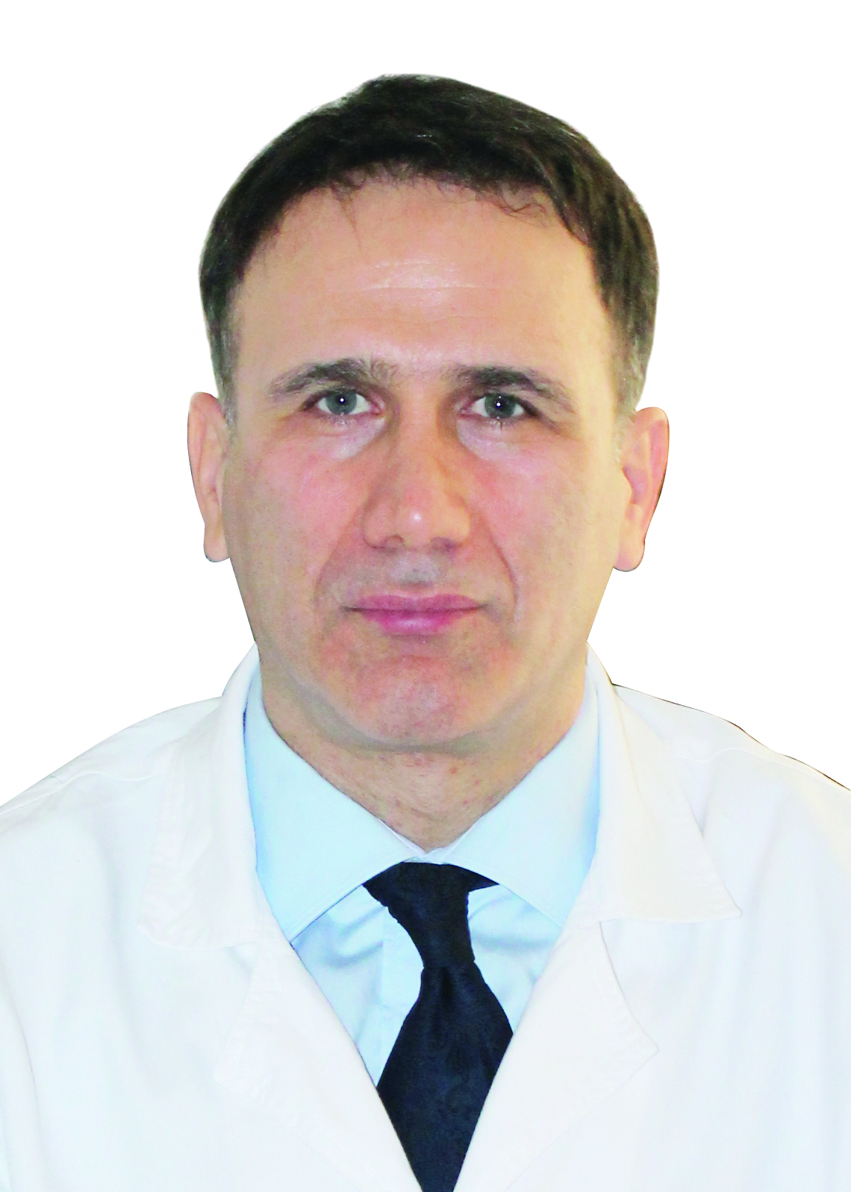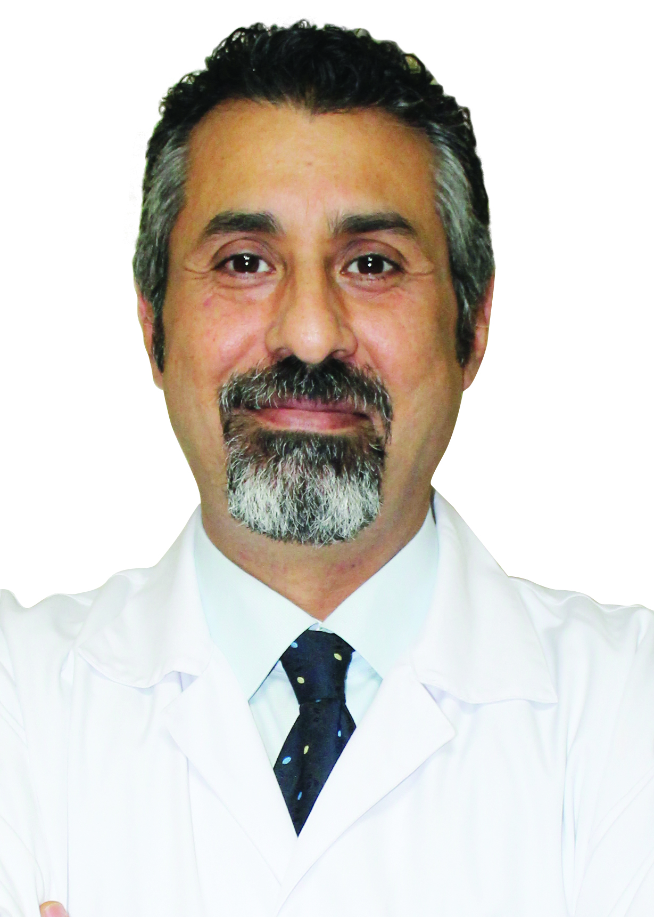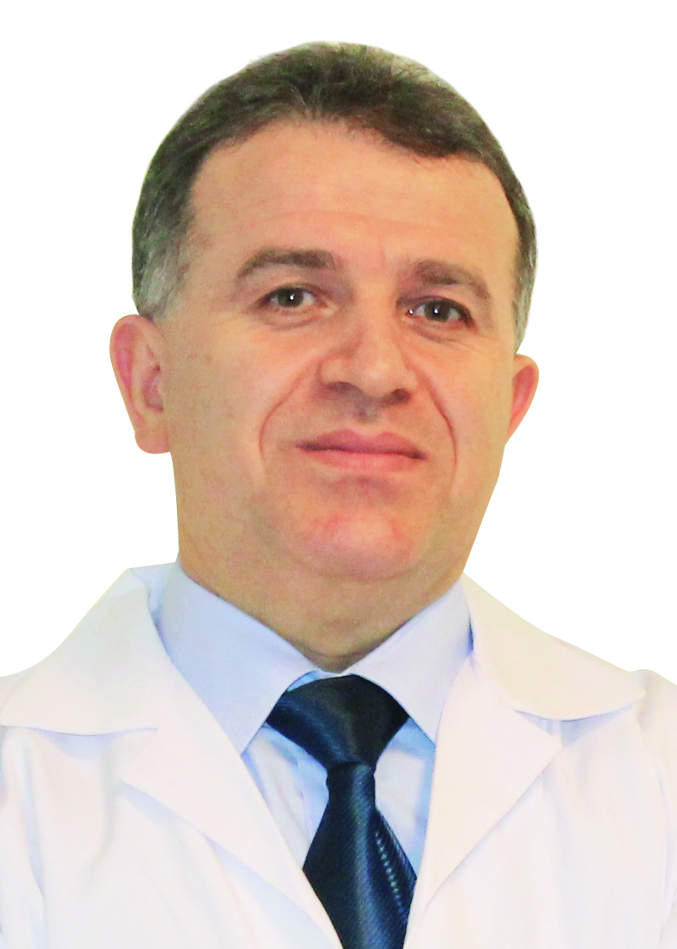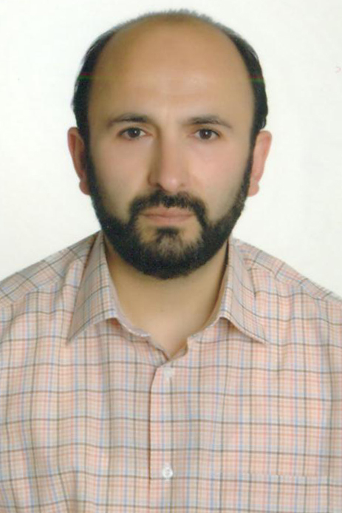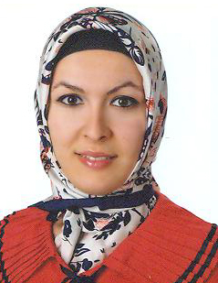
ANTİBİYOTİK KONTROL KOMİTESİ ÜYELERİ

Komite başkanı : Dr. Ersen HÜRMÜZLÜ
Tıbbı Mikrobiyoloji Uzmanı : Dr. Ersen HÜRMÜZLÜ
Genel Cerrahi Uzmanı : Dr. Muzaffer AL
Pediatri Uzmanı : Dr. Ali ŞİMŞEK
Eczacı : Ahmet MUŞTU
Kalite Yönetim Direktörü : Bahar ÖZAY

